DB-DL08 电力系统微机线路保护实训考核装置
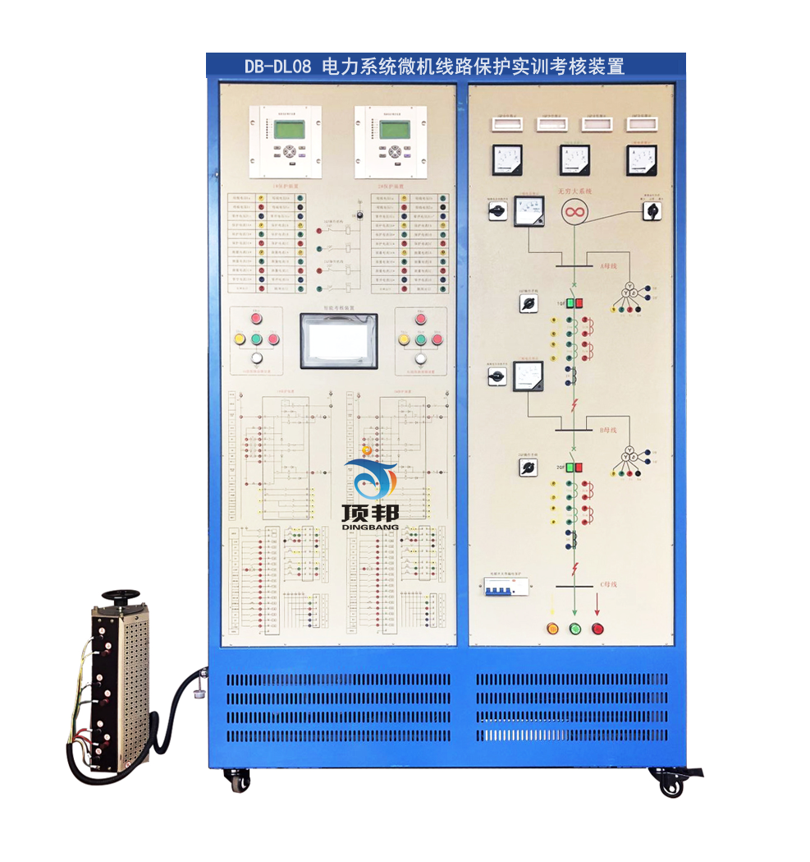
一、概 述
本装置采用现代电力工程中广泛应用的微机线路保护装置，配有电源、两段输电线路、互感器、智能故障设置考核等模块。本装置主要完成保护装置特性测试、接线、整定、运行等方面的实训。可用于电力行业培训，也可用于高等院校、中专技校相关专业学生实训的考核。
二、技术性能
1.输入电源：三相四线～380V±10% 50Hz±2%
2.整机容量：≤3kVA
3.实训台采用铁质亚光密纹喷塑，铝质面板
4.台体尺寸： 1255mm×600mm×2000mm
5.RS-485和以太网两种通讯接口；标准MODBUS通讯协议
6.微机保护装置测量元件精度：刻度误差：不大于1%；测量电流：0.2级；母线电压：0.2级；输出精度：0.2级；频率：0.01HZ；P、Q、COSΦ；0.5级；通讯分辨率：不大于1ms
  - 采用32位处理器，16位AD采样，主要元件全部采用进口器件，保证了装置电气设计上的高可靠性，产品通过了严格的型式试验和电磁兼容测试，保证了产品在恶劣环境下的适应能力和可靠性。
  - 针对35kV及以下主变压器、配电系统馈线、电容器、电动机、变压器和备自投等而设计。除了具有完善的保护功能外，还具有对设备的电气量的测量功能及对设备的可编程控制功能，具有通讯接口，能够通过现场总线将数据和信息传送至上位机（监控、调度计算机），同时接受上位机的分、合闸等控制命令。
  - 采用一体化型材机箱，安装方便灵活，适用于固定式及混合式的柜型，也可集中组屏安装。
  - 具有多路开关量输入和输出，可根据用户需求在标准版本上扩充开入和开出，所有的开入均为交直流两用。
  - 交直流两用操作回路，自适应0.5～5A开关跳合闸电流；操作回路配置了防跳回路。
  - 配置工业级宽温型160×160点阵液晶，全中文操作菜单及事故报文显示。
  - 面板上显示设备的实时信息，监视设备的运行工况，如：电流、电压、功率，开关位置等等，并有完善的预告、告警功能。
  - 具有故障录波功能，可分别记录保护启动前、保护动作前各两周波，保护启动后、保护动作后各八个周波。
  - ★装置具有模拟产生标准4相电压3相电流，方便地进行各种组合输出进行各种类型保护试验。每相电压可设置200V，精度:误差＜0.01V；电流三相可输出200A，精度:误差＜0.01A。相位范围: 360º，精度:误差＜0.1º； 分辨率: 0.01º。可模拟微机测控装置在各运行工况下采样值，如：停运、正常、故障等工况下电参量，在各工况状态下自动切换所设定值，配合装置正确投切一次设备。
  - 具有 1 个标准的 RS485 通讯接口(Modbus RTU 通讯协议)，
  - 两路以太网通讯（IEC60870-5-103通讯规约）。
  - 整机静态功耗小于10W。
  - 高抗干扰性，通过10项电磁兼容认证（快速瞬变、静电放电、浪涌抗干扰等）。
★7.智能考核
采用最新 MCU 技术 RAM 处理芯片的数字化集成电路板与配套无线故障设置控制系统，系统稳定、不易感染病毒。
◆ 控制模块(PC 控制终端或手持移动控制终端)和驱动模块(智能故障设置驱动盒)分离， 避免复杂连线干扰控制器，系统更加可靠。
◆ 驱动模块内置智能故障设置控制系统，配有专用新型无线数据传输模块(可插拔型)和RS232 串行通讯接口，可无线组网通讯和 RS232 有线通讯。
◆ 手持移动控制终端采用 7 寸高清晰彩色液晶触控屏，中文菜单式触控操作界面，人机对 话友好。手持移动控制终端可控制任意一台带驱动模块的实训设备。
◆ 手持移动控制终端不联网时可作单机操作，当带驱动模块的实训设备无线组网时，手持 移动控制终端可无线进网作为联网终端，可作学生机登录实训与考核的操作终端，也可作教师机登录出题设故的操作终端。
◆ 可通过 PC机或平板电脑 控制终端进行实训考核，也可通过手持移动控制终端进行实训考核，教师与 学员界面分开，教师通过密码进入教师界面出题，学员在普通界面答题。(注：教师与学员设故与排故界面原理图与设备面板原理图完全一致)
◆ 可自由设定任意一处有关的各种常见故障，故障类型包括：线路断 路、对地短路、接触不良，偶发等故障现象。每套驱动模块可以设置 8 路大电流 5A 的 开路故障、16 路小电流 2A 的信号通路的开路、不良、偶发、短路等故障，共 24 路故 障设置。可根据需求扩展设置 64 路大电流 5A 的开路故障、128 路小电流 2A 的信号通 路的开路、不良、偶发、短路等故障，共192 路故障设置。可根据用户使用要求调整故障设置点的数量和故障设置类型。
◆ 所有配备驱动模块的实训设备，均可通过内置的专用新型无线数据传输模块无线组网， 实现远程集中管理。
用户可选择通过无线或 RS-232 串口通讯与其它实训设备配套的无线故障设置控制系统 组成一个网络，通过主控计算机控制每一台实训设备的故障设置、故障排除、参数设定、 远程起动、信息反馈、考核评分等功能。
三、实训考核项目
  - 基本实训项目
- 模拟系统正常﹑最大﹑最小运行方式
- 模拟系统短路
- 微机保护装置基本功能试验
- 微机无时限电流速断保护
- 微机定时限过电流保护
- 微机带时限电流速断保护
- 阶段式电流保护
- 运行方式对保护灵敏度的影响及灵敏度校验
- 电流电压连锁保护
- 阶段式过电流保护与自动重合闸后加速
- 其它线路保护形式
- 零序电流保护
- 过负荷保护
- 低压减载
- 二次回路接线
- 二次回路调试
- 保护计算整定
- 保护动作试验
  - 考核项目--------根据题目自行设计﹑自拟步骤自行接线，完成考核
- 过电流保护
- 电流电压连锁速断保护
- 电流电压连锁速断﹑过电流综合保护与自动重合闸
- 过电流综合保护与自动重合闸
- 电流电压连锁保护与自动重合闸前加速
- 二次回路故障排除

